Dokumentaatio

1. Johdanto
Työn aiheena on muistilista. Tarkoitus on pystyä listaamaan päivän askareita muistiin siten, että ne ovat loogisessa järjestyksessä askareen tärkeyden mukaan. Askareita voi luokitella myös eri ryhmiin ja luokilla voi olla aliluokkia. Järjestelmällä voi olla useita eri käyttäjiä.
Työ toteutetaan laitoksen users-palvelimella. Kielenä toimii PHP ja tietokantana PostgreSQL.

2. Käyttötapaukset
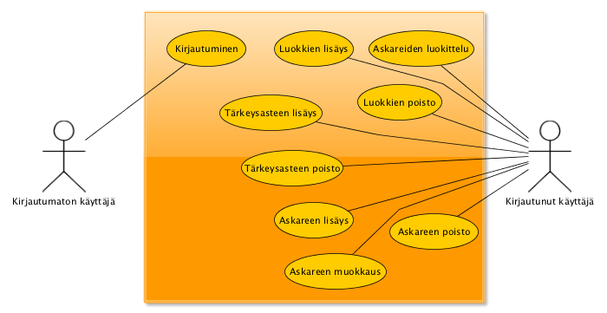

Käyttäjäryhmät
- Kirjautumaton käyttäjä
- Sisäänkirjautunut käyttäjä

Käyttötapauskuvaukset
Kirjautumattoman käyttäjän käyttötapaukset:
- Sisäänkirjautuminen
Sisäänkirjautuneen käyttäjän käyttötapaukset:
- Askareiden luokittelu
  - Askareita voi luokitella eri ryhmiin.
- Luokkien poisto ja lisäys
- Tärkeysasteen poisto ja lisäys
  - Askareille voi antaa erilaisia tärkeysasteita, jolloin ne voi järjestää tärkeysasteen perusteella. Annetun tärkeysasteen voi myös poistaa.
- Askareen lisäys ja poisto
  - Järjestelmään voi lisätä uusia askareita ja poistaa vanhoja. Lisäyksen yhteydessä askareen voi luokitella tai antaa sille tärkeysasteen (tai voi tehdä molemmat).
- Askareen muokkaus
  - Askareelle voi lisäyksen jälkeenkin lisätä tärkeysasteen tai sen voi luokitella.

